PRESSEMITTEILUNG

Koenig & Bauer und Durst Group vereinbaren Ausbau ihres Joint Ventures
- Muttergesellschaften wollen Marktchancen voll ausschöpfen
- Erweiterung der F&E-Kapazitäten in Radebeul
- Daniel Velema folgt als Geschäftsführer auf Robert Stabler

Würzburg, Deutschland 10.01.24
Koenig & Bauer und die Durst Group haben vereinbart, in dem vor rund fünf Jahren gegründeten Joint-Venture-Unternehmen weitere Forschungs- und Entwicklungskapazitäten aufzubauen, um die großen Chancen im Faltschachtel- und Wellpappe-Bereich zu nutzen. Die geplanten Aktivitäten betreffen den deutschen Standort Radebeul.
Koenig & Bauer Durst ist weltweiter Marktführer für digitale Single-Pass-Bogendrucksysteme sowie Softwaredienstleistungen für die Faltschachtel- und Wellpappenindustrie. Das Unternehmen nutzt die Kompetenzen und das Know-how der beiden Muttergesellschaften, um ein konkurrenzloses Portfolio an Digitaldruckmaschinen anbieten zu können. Dazu gehören die CorruJET und Delta SPC 130 für den Wellpappenmarkt sowie die gemeinsam entwickelte Druckmaschine VariJET 106 für den Faltschachtelmarkt. Die Anlagen verwenden wasserbasierte, lebensmittelechte Druckfarben und Beschichtungen, die allen gesetzlichen Anforderungen entsprechen.
Robert Stabler, der das Joint Venture seit seiner Gründung leitet, übergibt die Rolle des Geschäftsführers zum Februar 2024 an Daniel Velema. In verschiedenen Führungspositionen konnte Daniel Velema umfassende Branchenerfahrung in der Druckindustrie und Managementberatung sammeln. Zuletzt war er General Manager der Prepress-Aktivitäten bei XSYS Global, einem führenden Anbieter von Druckplatten, Sleeves und Prepress-Geräten für die Verpackungsindustrie.
Daniel Velema sagte: „Ich freue mich auf meine neue Aufgabe bei Koenig & Bauer Durst. Das Joint Venture wurde von zwei Technologiepionieren im Druck- und Verpackungsmarkt gegründet und erreicht eine wachsende Präsenz in der Branche. Unternehmen im Bereich des Wellpappen- und Faltschachteldrucks sowie der Weiterverarbeitung digitalisieren ihre Produktionsumgebung, um die Effizienz und Flexibilität zu steigern. So können sie Marken und Einzelhandel einen besseren Service bieten. Langfristig ermöglicht dies deutliche Kostensenkungen. Das Maschinen-, Software- und Dienstleistungsangebot von Koenig & Bauer Durst ist gut positioniert, um die Reise unserer Kund:innen zu unterstützen und zu beschleunigen. Ich freue mich auf die Zusammenarbeit mit unseren Kund:innen, Partner:innen und Lieferant:innen.“
Christoph Gamper, CEO und Miteigentümer der Durst Group, sagte: „Wir freuen uns, Daniel Velema bei Koenig & Bauer Durst begrüßen zu dürfen und mit ihm das Unternehmen in den nächsten Entwicklungsphasen voranzutreiben. Wir sehen große Chancen, in den kommenden Jahren erheblich zu wachsen. Mit der erfolgreichen Einführung der VariJET 106, der produktivsten Faltschachtel-Digitaldruckmaschine auf dem Markt, sowie der Installation unserer Wellpappendruckmaschinen bei einigen der innovativsten und zukunftsorientiertesten Wellpappenunternehmen der Welt wurde ein solides Fundament gelegt. Robert Stabler war maßgeblich an der Entwicklung und Leitung des Joint-Venture-Teams beteiligt, das High-End-Systeme für die vollautomatische Produktion im industriellen Maßstab entwickelt hat. Wir möchten ihm dafür danken, dass er das Joint Venture von einer Idee zu einem dynamischen, eigenständigen Unternehmen entwickelt hat.“
Ralf Sammeck, Vorstandsmitglied von Koenig & Bauer und Vorstand für das Segment Sheetfed, sagte: „Der Geist, den beide Unternehmen im Joint Venture verkörpern, wächst weiter. Die Bündelung unserer Stärken treibt die Digitalisierung in der Verpackungsindustrie voran. Aufbauend auf den ersten Grundlagen erweitern wir die Kapazitäten in unserem Forschungs- und Entwicklungszentrum in Radebeul, dem Hauptsitz der Sheetfed-Sparte von Koenig & Bauer. Wir freuen uns, dass wir Daniel Velema ab Februar als neuen Geschäftsführer gewinnen konnten, um mit ihm das Joint Venture auf die nächste Stufe zu heben.“
Robert Stabler sagte: „Nachdem ich das Joint Venture fast fünf Jahre lang geleitet habe, bin ich stolz darauf, dass wir uns mit einem engagierten Team von Fachleuten zu einer echten Kraft in der Branche etabliert haben. Die Tatsache, dass unsere beiden Muttergesellschaften – Koenig & Bauer und Durst, zwei Giganten in der Druck- und Verpackungswelt – weitere Forschungs- und Entwicklungskapazitäten zugesagt haben, spricht Bände über die positiven Auswirkungen, die wir durch die deutliche Ausweitung unserer Präsenz in den Bereichen Wellpappe und Faltschachtel hatten. Diese sind reif für die digitale Transformation – und unser wachsender Stamm an Kund:innen beweist das.“
Er fügte hinzu: „Ich danke allen Mitarbeiter:innen, Partner:innen und unserem äußerst treuen Stamm an Kund:innen, die mit unermüdlicher Unterstützung an unserer Seite standen, während wir weiter wachsen und unsere globalen Kompetenzen als bevorzugter Partner auf der ganzen Welt etablieren konnten. Zusammen mit Daniel Velema wird es eine umfassende Übergangsphase geben, die – da bin ich mir sicher – in den kommenden Monaten und Jahren zu weiterem Erfolg und Profitabilität führen wird.“

Bild 1:

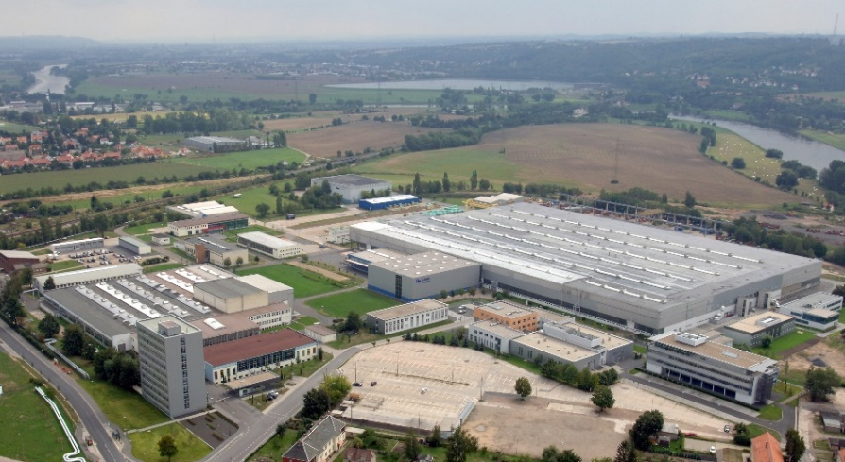
Im Werk Radebeul werden die Kapazitäten erweitert

Bild 2:
Daniel Velema
Kontakt für die Presse
Koenig & Bauer Durst GmbH
Colin Harding
T + 44 7730 435400
E colin.harding@shawcommunications.co.uk

About Koenig & Bauer Durst
Koenig & Bauer Durst ist eine etablierte Marke im Markt für Digitaldrucksysteme. Die beiden Muttergesellschaften Koenig & Bauer und Durst Phototechnik halten jeweils 50 Prozent der Anteile an dem 2019 gegründeten Gemeinschaftsunternehmen. Das Unternehmen entwickelt, fertigt und vertreibt Single-Pass-Digitaldruckmaschinen für die Faltschachtel- und Wellpappenproduktion. Es bündelt die technologische Ausrichtung und Marktkompetenz der beiden Muttergesellschaften - sowohl in der Entwicklung von Digitaldrucksystemen als auch im Maschinen- und Anlagenbau.
Mehr Informationen unter www.koenig-bauer-durst.com

